Seminarraumbuchung

# Ansprechperson

Firma: Klicken Sie hier, um den Firmennamen einzugeben.  
Frau/Herr: Klicken Sie hier, um die Ansprechperson einzugeben.  
Telefon: Klicken Sie hier, um Ihre Telefonnummer einzugeben.  
E-Mail: Klicken Sie hier, um Ihre E-Mail-Adresse einzugeben.

# Rechnungsanschrift

Firma: Klicken Sie hier, um den Firmennamen einzugeben.  
z. H.: Klicken Sie hier, um z. H. einzugeben.  
Adresse: Klicken Sie hier, um die Adresse einzugeben.  
PLZ/Ort: Klicken Sie hier, um die PLZ/den Ort einzugeben.  
Land: Klicken Sie hier, um das Land einzugeben.

# Informationen zum Seminar

Personenanzahl: Klicken Sie hier, um die Personenanzahl einzugeben.  
  
Trainer: Klicken Sie hier, um den Namen des Trainers einzugeben.  
Ankunft: Klicken Sie hier, um die Ankunft des Trainers einzugeben.

# Sonstige Informationen

Klicken Sie hier, um sonstige Informationen einzugeben.

# Halbtags 4h

Van Gogh 16 - 60 Personen, 62,21 m² 160,00 €  
 Bertha von Suttner 12 Personen, 36,77 m² 85,00 €

Datum: Klicken Sie, um ein Datum einzugeben.

Mehrere Tage: Klicken Sie hier, um sonstige Informationen einzugeben.

Von: Uhrzeit hier eingeben Bis: Uhrzeit hier eingeben

# Ganztags

Van Gogh 16 - 60 Personen, 62,21 m² 215,00 €  
 Bertha von Suttner 12 Personen, 36,77 m² 130,00 €

Datum: Klicken Sie, um ein Datum einzugeben.

Mehrere Tage: Klicken Sie hier, um sonstige Informationen einzugeben.

Von: Uhrzeit hier eingeben Bis: Uhrzeit hier eingeben

# Catering

Kein Catering  
 C1: Kaffee, Tee und Getränke p. P. 15,00 €  
 C2: Kaffee, Tee, Getränke, Miniplunder, Nüsse und Obstkorb p. P. 20,00 €  
 C3: Kaffee, Tee, Getränke, Miniplunder, Nüsse, Obstkorb und Mittagessen p. P. 36,00 €  
 Wunsch-Catering: Klicken Sie hier, um ein Wunsch-Catering einzugeben.

# Tischanordnung

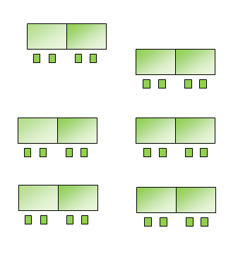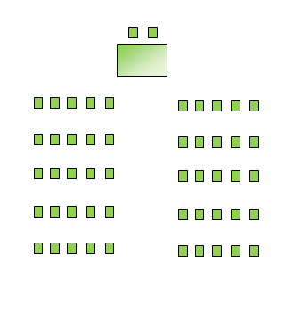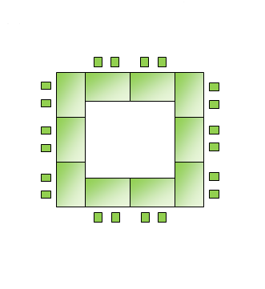

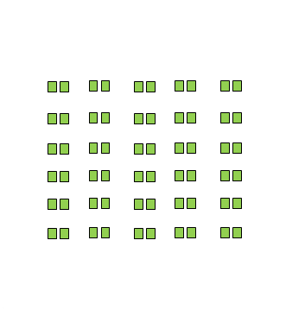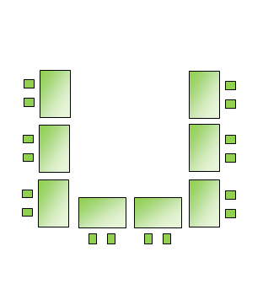

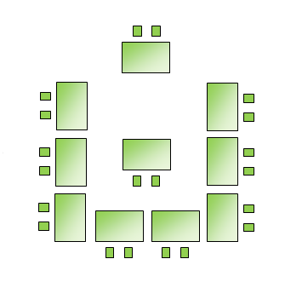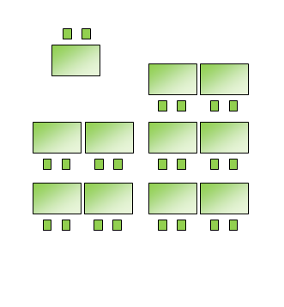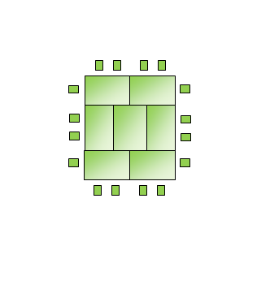

# Eigene Tischanordnung:

Klicken Sie hier, um eine eigene Tischordnung einzugeben oder fügen Sie ein Foto ein.

